隔热检查计算书
公共建筑
设计编号：


工程地点 | ： | 安徽-合肥
建设单位 | ：
设计单位 | ：
设计人 | ：
校对人 | ：
审定人 | ：
报告日期 | : | 2026年1月3日

采用软件 | : 节能设计BECS2025 | 
软件版本 | : 20250505(PLUS)
正版授权码 | : T18949199181
研发单位 | : 北京绿建软件股份有限公司

目 录

3.1 评价目标 4
3.2 评价方法 4
4.1 基本设置 5
4.2 室外空气温度 6
4.3 室外太阳辐射照度 6
4.4 室内空气温度 7
6.1 屋顶构造 9
6.2 外墙（填充墙）构造 10
6.3 屋顶外墙计算结论 13
7.1 天窗 13
7.2 外窗 13
7.3 透光围护结构计算结论 15

建筑概况
工程名称
工程地点 | 安徽-合肥
气候子区 | 夏热冬冷A区
大气透明度等级 | 5
建筑面积 | 地上4460㎡ 地下0㎡
建筑层数 | 地上3 地下0
建筑高度 | 9.9m
结构类型

评价依据
1. 《建筑节能与可再生能源利用通用规范》GB55015-2021
2. 《建筑环境通用规范》GB55016-2021
3. 《绿色建筑评价标准》GB/T 50378-2019（2024年版）
4. 《民用建筑热工设计规范》GB50176-2016
5. 施工图、设计说明、墙身大样图、节能计算书

评价目标与方法

评价目标
- 依据《建筑环境通用规范》GB55016-2021和《绿色建筑评价标准》GB/T 50378-2019（2024年版）的要求和规定，屋顶和外墙的隔热性能应满足要求。
- 通过房间围护结构的内表面温度计算，判断是否不大于《建筑环境通用规范》GB55016-2021给出的内表面最高温度。

评价方法
- 在给定两侧空气温度及变化规律的情况下，外墙内表面最高温度应符合表3.2.1的要求：
表3.2.1 外墙内表面最高温度的限值
房间类型 | 自然通风房间 | 空调房间
房间类型 | 自然通风房间 | 重质围护结构  （D≥2.5） | 轻质围护结构  （D＜2.5）
内表面最高温度 | ≤ t_{e.max} | ≤t_{i}+2 | ≤t_{i}+3

- 在给定两侧空气温度及变化规律的情况下，屋面内表面最高温度应符合表3.2.2的要求：
表3.2.2 屋顶内表面最高温度的限值
房间类型 | 自然通风房间 | 空调房间
房间类型 | 自然通风房间 | 重质围护结构  （D≥2.5） | 轻质围护结构  （D＜2.5）
内表面最高温度 | ≤ t_{e.max} | ≤t_{i}+2.5 | ≤t_{i}+3.5

表中：—围护结构内表面最高温度（），应按《民用建筑热工设计规范》 GB50176-2016附录C.3 的规定计算；
$t_{i}$—室内空气温度，（）。
t_{e.max}—累年日平均温度最高日的最高温度（）,应按《民用建筑热工设计规范》
GB50176-2016配套软件气象数据取用。

- 外围护结构内表面最高温度按照规范《民用建筑热工设计规范》GB50176-2016附录C.3 的规定计算：
- 按式3.2.3-1建立常物性、无内热源的一维非稳态导热的内部微分方程，微分方程的求解可采用有限差分法：
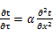 （3.2.3-1）
式中： —温度对于时间的导数，/s。
—材料的导温系数，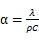，m²/s。
- 按式3.2.3-2建立第三类边界条件隐式差分格式边界节点方程（边界节点1，节点n 可参照）：
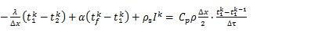（3.2.3-2）
式中：$C_{p}$—材料的比热， J /(kg·K)；
$ρ$—材料的密度，kg/m³；
—材料的导温系数，，m²/s；
$Δx$—差分步长，m；
—材料的导热系数，［W/(m·K)］；
$t_{f}^{k}$—对流换热温度，。
- 按式3.2.3-3列出各内部节点和边界点的节点方程，并求解节点方程组得到外墙、屋顶内表面温度值。
,i=1,2,……n （3.2.3-3）
式中：$t_{i}$—差分节点温度值，。

边界条件参数设置

基本设置
公式及变量 | 变量名 |  | 数值 | 说明
（一）内表面边界条件（第三类边界条件）
 |  | 夏季室内温度， |  | 按《民用建筑热工设计规范》GB50176-2016第3.3.2条的规定取值。
 |  | 室内侧对流换热系数，W/(m²·K) | 8.7 | 按《民用建筑热工设计规范》 GB50176-2016附录B.4.1，表B.4.1-1取值。
（二）外表面边界条件（第三类边界条件）
 |  | 室外侧对流换热系数，(m²·K) | 19.0 | 按《民用建筑热工设计规范》 GB50176-2016附录B.4.1，表B.4.1-2取值。
 |  | 室外空气逐时温度， |  | 按《民用建筑热工设计规范》 GB50176-2016配套软件气象数据取用。
 |  | 表面法向太阳总辐射强度，包括直射和散射，W/m² |  | 按《民用建筑热工设计规范》 GB50176-2016配套软件气象参数取值。
 |  | 外表面太阳辐射吸收系数 |  | 根据工程构造取值。

室外空气温度
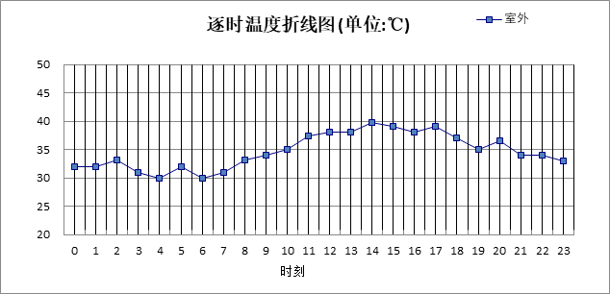

0:00 | 1:00 | 2:00 | 3:00 | 4:00 | 5:00 | 6:00 | 7:00 | 8:00 | 9:00 | 10:00 | 11:00
32.00 | 32.00 | 33.20 | 31.00 | 30.00 | 31.90 | 30.00 | 31.00 | 33.10 | 34.00 | 35.00 | 37.40
12:00 | 13:00 | 14:00 | 15:00 | 16:00 | 17:00 | 18:00 | 19:00 | 20:00 | 21:00 | 22:00 | 23:00
38.00 | 38.00 | 39.80 | 39.00 | 38.00 | 39.00 | 37.00 | 35.00 | 36.50 | 34.00 | 34.00 | 33.00

室外太阳辐射照度
变量 | 变量名 | 公式来源
 | 表面法向太阳总辐射强度，包括直射和散射，W/ m² | 按《民用建筑热工设计规范GB  50176-2016》配套软件气象数据取用。

时刻\朝向 | 东 | 南 | 西 | 北 | 水平
0:00 | 0.00 | 0.00 | 0.00 | 0.00 | 0.00
1:00 | 0.00 | 0.00 | 0.00 | 0.00 | 0.00
2:00 | 0.00 | 0.00 | 0.00 | 0.00 | 0.00
3:00 | 0.00 | 0.00 | 0.00 | 0.00 | 0.00
4:00 | 0.00 | 0.00 | 0.00 | 0.00 | 0.00
5:00 | 69.63 | 16.29 | 24.05 | 6.21 | 46.70
6:00 | 168.04 | 77.19 | 75.50 | 46.11 | 157.30
7:00 | 268.57 | 154.94 | 131.33 | 102.15 | 298.00
8:00 | 393.22 | 239.49 | 178.17 | 144.68 | 493.40
9:00 | 406.94 | 321.14 | 214.86 | 175.88 | 649.50
10:00 | 353.91 | 384.27 | 243.57 | 199.99 | 759.50
11:00 | 288.95 | 469.28 | 288.95 | 238.03 | 931.00
12:00 | 271.02 | 428.94 | 395.51 | 222.67 | 850.60
13:00 | 249.06 | 373.67 | 476.28 | 204.06 | 759.80
14:00 | 231.81 | 318.99 | 581.61 | 189.90 | 705.90
15:00 | 179.70 | 207.63 | 491.26 | 139.10 | 479.10
16:00 | 128.50 | 116.69 | 378.61 | 65.43 | 299.20
17:00 | 62.93 | 19.01 | 265.08 | 6.73 | 134.20
18:00 | 0.00 | 0.00 | 0.00 | 0.00 | 0.00
19:00 | 0.00 | 0.00 | 0.00 | 0.00 | 0.00
20:00 | 0.00 | 0.00 | 0.00 | 0.00 | 0.00
21:00 | 0.00 | 0.00 | 0.00 | 0.00 | 0.00
22:00 | 0.00 | 0.00 | 0.00 | 0.00 | 0.00
23:00 | 0.00 | 0.00 | 0.00 | 0.00 | 0.00

室内空气温度
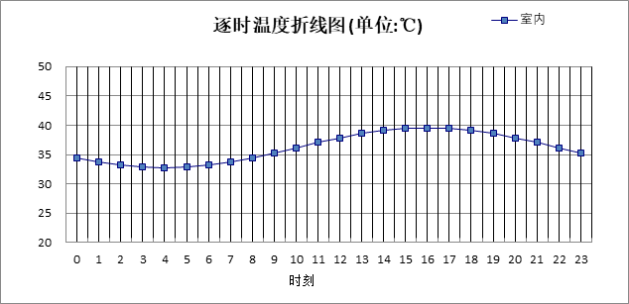
0:00 | 1:00 | 2:00 | 3:00 | 4:00 | 5:00 | 6:00 | 7:00 | 8:00 | 9:00 | 10:00 | 11:00
34.46 | 33.76 | 33.22 | 32.88 | 32.76 | 32.88 | 33.22 | 33.76 | 34.46 | 35.28 | 36.16 | 37.04
12:00 | 13:00 | 14:00 | 15:00 | 16:00 | 17:00 | 18:00 | 19:00 | 20:00 | 21:00 | 22:00 | 23:00
37.86 | 38.57 | 39.11 | 39.45 | 39.56 | 39.45 | 39.11 | 38.57 | 37.86 | 37.04 | 36.16 | 35.28

工程材料
材料名称 | 导热系数  λ | 蓄热系数  S | 密度  ρ | 比热容  Cp | 蒸汽渗透  系数u | 数据来源
材料名称 | W/(m.K) | W/(㎡.K) | kg/m³ | J/(kg.K) | g/(m.h.kPa) | 数据来源
水泥砂浆 | 0.930 | 11.370 | 1800.0 | 1050.0 | 0.0210 | 《民用建筑热工设计规范》GB50176-2016
岩棉条复合板（tr10,0,a级） | 0.046 | 0.700 | 120.0 | 1220.6 | 0.4880 | 《民用建筑热工设计规范》GB50176-2016
混合砂浆 | 0.870 | 10.750 | 1700.0 | 1074.4 | 0.0975 | 《民用建筑热工设计规范》GB50176-2016
钢筋混凝土 | 1.740 | 17.200 | 2500.0 | 920.0 | 0.0158 | 《民用建筑热工设计规范》GB50176-2016
挤塑聚苯乙烯泡沫塑料板(XPS)(X200，B1级) | 0.034 | 0.360 | 30.0 | 1747.2 | 0.0000 | 安徽省《居住建筑节能设计标准》DB34/T1466-2023
c20细石混凝土(ρ=2300) | 1.510 | 15.243 | 2300.0 | 920.0 | 0.0173 | 《民用建筑热工设计规范》GB50176-2016
轻骨料混凝土(找坡层) | 0.300 | 5.000 | 1050.0 | 1091.3 | 0.0140 | 《民用建筑热工设计规范》GB50176-2016
煤矸石空心砖 | 0.580 | 7.920 | 1400.0 | 1050.0 | 0.0900 | 《民用建筑热工设计规范》GB50176-2016
石墨匀质保温板（60型，A级） | 0.060 | 0.800 | 155.0 | 3683.3 | 0.0000 | 安徽省《居住建筑节能设计标准》DB34/T1466-2023
石墨聚苯乙烯保温隔声板（经压缩、覆膜处理） | 0.035 | 0.360 | 18.0 | 2828.8 | 0.0000 | 安徽省《居住建筑节能设计标准》DB34/T1466-2023
蒸压加气混凝土（B05） | 0.140 | 2.610 | 500.0 | 1050.0 | 0.0000 | 安徽省《居住建筑节能设计标准》DB34/T1466-2023
石墨匀质保温板（50型，A级） | 0.050 | 0.800 | 155.0 | 3683.3 | 0.0000 | 安徽省《居住建筑节能设计标准》DB34/T1466-2023
硬泡聚氨酯复合板（B1级） | 0.024 | 0.360 | 35.0 | 2121.6 | 0.0000 | 安徽省《居住建筑节能设计标准》DB34/T1466-2023
挤塑聚苯板XPS(整浇墙体)（B1级)(W300,034级） | 0.034 | 0.360 | 30.0 | 1747.2 | 0.0000 | 安徽省《居住建筑节能设计标准》DB34/T1466-2023

屋顶外墙隔热计算

屋顶构造

屋顶构造一
材料名称  由外到内 | 厚度 | 差分  步长 | 导热  系数 | 蓄热  系数 | 修正  系数 | 热阻 | 热惰性  指标
材料名称  由外到内 | (mm) | (mm) | W/(m.K) | W/(㎡.K) | α | (㎡K)/W | D=R*S
水泥砂浆 | 20 | 10.0 | 0.930 | 11.370 | 1.00 | 0.022 | 0.245
c20细石混凝土(ρ=2300) | 40 | 10.0 | 1.510 | 15.243 | 1.00 | 0.026 | 0.404
挤塑聚苯乙烯泡沫塑料板(XPS)(X200，B1级) | 130 | 11.8 | 0.034 | 0.360 | 1.20 | 3.186 | 1.376
轻骨料混凝土(找坡层) | 30 | 7.5 | 0.300 | 5.000 | 1.50 | 0.067 | 0.500
钢筋混凝土 | 120 | 12.0 | 1.740 | 17.200 | 1.00 | 0.069 | 1.186
混合砂浆 | 20 | 10.0 | 0.870 | 10.750 | 1.00 | 0.023 | 0.247
各层之和∑ | 360 | － | － | － | － | 3.393 | 3.958
差分时间步长(分钟) | 5.0
外表面太阳辐射吸收系数 | 0.50
传热系数K=1/(0.16+∑R) | 0.28
重质/轻质 | 重质围护结构

自然通风房间：逐时温度
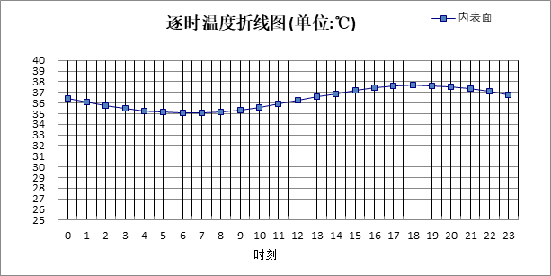

0:00 | 1:00 | 2:00 | 3:00 | 4:00 | 5:00 | 6:00 | 7:00 | 8:00 | 9:00 | 10:00 | 11:00
36.45 | 36.11 | 35.78 | 35.50 | 35.27 | 35.12 | 35.05 | 35.06 | 35.17 | 35.35 | 35.60 | 35.89
12:00 | 13:00 | 14:00 | 15:00 | 16:00 | 17:00 | 18:00 | 19:00 | 20:00 | 21:00 | 22:00 | 23:00
36.22 | 36.57 | 36.89 | 37.19 | 37.42 | 37.59 | 37.66 | 37.65 | 37.54 | 37.36 | 37.10 | 36.79

外墙（填充墙）构造

填充墙构造一
材料名称  由外到内 | 厚度 | 差分  步长 | 导热  系数 | 蓄热  系数 | 修正  系数 | 热阻 | 热惰性  指标
材料名称  由外到内 | (mm) | (mm) | W/(m.K) | W/(㎡.K) | α | (㎡K)/W | D=R*S
石墨匀质保温板（60型，A级） | 100 | 4.8 | 0.060 | 0.800 | 1.20 | 1.389 | 1.333
石墨匀质保温板（50型，A级） | 40 | 4.0 | 0.050 | 0.800 | 1.20 | 0.667 | 0.640
硬泡聚氨酯复合板（B1级） | 50 | 8.3 | 0.024 | 0.360 | 1.10 | 1.894 | 0.750
蒸压加气混凝土（B05） | 40 | 6.7 | 0.140 | 2.610 | 1.25 | 0.229 | 0.746
煤矸石空心砖 | 400 | 9.3 | 0.580 | 7.920 | 1.00 | 0.690 | 5.462
挤塑聚苯板XPS(整浇墙体)（B1级)(W300,034级） | 40 | 10.0 | 0.034 | 0.360 | 1.50 | 0.784 | 0.424
混合砂浆 | 30 | 10.0 | 0.870 | 10.750 | 1.00 | 0.034 | 0.371
各层之和∑ | 700 | － | － | － | － | 5.687 | 9.725
差分时间步长(分钟) | 5.0
外表面太阳辐射吸收系数 | 0.29
传热系数K=1/(0.16+∑R) | 0.17
重质/轻质 | 重质围护结构

自然通风房间：东向逐时温度
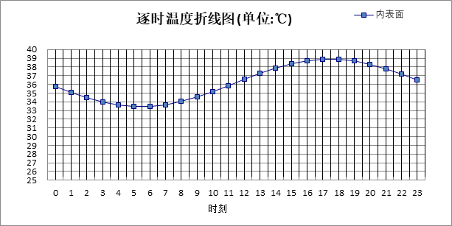

0:00 | 1:00 | 2:00 | 3:00 | 4:00 | 5:00 | 6:00 | 7:00 | 8:00 | 9:00 | 10:00 | 11:00
35.77 | 35.08 | 34.47 | 33.98 | 33.63 | 33.46 | 33.47 | 33.66 | 34.03 | 34.54 | 35.16 | 35.85
12:00 | 13:00 | 14:00 | 15:00 | 16:00 | 17:00 | 18:00 | 19:00 | 20:00 | 21:00 | 22:00 | 23:00
36.56 | 37.25 | 37.86 | 38.36 | 38.70 | 38.88 | 38.87 | 38.67 | 38.31 | 37.80 | 37.17 | 36.48

自然通风房间：西向逐时温度

0:00 | 1:00 | 2:00 | 3:00 | 4:00 | 5:00 | 6:00 | 7:00 | 8:00 | 9:00 | 10:00 | 11:00
35.78 | 35.09 | 34.48 | 33.99 | 33.64 | 33.46 | 33.47 | 33.67 | 34.03 | 34.55 | 35.17 | 35.86
12:00 | 13:00 | 14:00 | 15:00 | 16:00 | 17:00 | 18:00 | 19:00 | 20:00 | 21:00 | 22:00 | 23:00
36.57 | 37.26 | 37.87 | 38.36 | 38.71 | 38.89 | 38.88 | 38.68 | 38.32 | 37.80 | 37.18 | 36.49

自然通风房间：南向逐时温度

0:00 | 1:00 | 2:00 | 3:00 | 4:00 | 5:00 | 6:00 | 7:00 | 8:00 | 9:00 | 10:00 | 11:00
35.77 | 35.09 | 34.47 | 33.98 | 33.63 | 33.46 | 33.47 | 33.66 | 34.03 | 34.54 | 35.16 | 35.85
12:00 | 13:00 | 14:00 | 15:00 | 16:00 | 17:00 | 18:00 | 19:00 | 20:00 | 21:00 | 22:00 | 23:00
36.56 | 37.25 | 37.86 | 38.36 | 38.70 | 38.88 | 38.87 | 38.67 | 38.31 | 37.80 | 37.17 | 36.48

自然通风房间：北向逐时温度
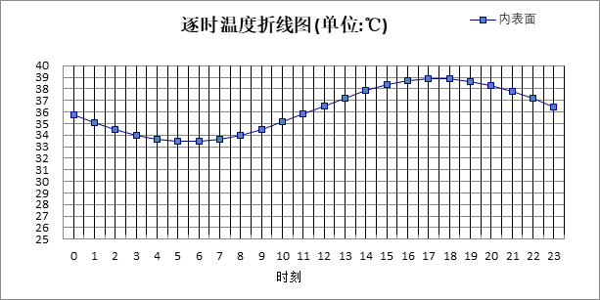

0:00 | 1:00 | 2:00 | 3:00 | 4:00 | 5:00 | 6:00 | 7:00 | 8:00 | 9:00 | 10:00 | 11:00
35.75 | 35.07 | 34.46 | 33.96 | 33.61 | 33.44 | 33.45 | 33.64 | 34.01 | 34.52 | 35.14 | 35.83
12:00 | 13:00 | 14:00 | 15:00 | 16:00 | 17:00 | 18:00 | 19:00 | 20:00 | 21:00 | 22:00 | 23:00
36.55 | 37.23 | 37.84 | 38.34 | 38.69 | 38.86 | 38.85 | 38.66 | 38.29 | 37.78 | 37.16 | 36.47

屋顶外墙计算结论
类型 | 构造 | 时刻 | 最高温度(℃) | 限值(℃) | 结论
屋顶 | 上:屋顶构造一 | 18:15 | 37.67 | 39.80 | 满足
外墙（填充墙） | 东:填充墙构造一 | 17:25 | 38.89 | 39.80 | 满足
外墙（填充墙） | 西:填充墙构造一 | 17:25 | 38.90 | 39.80 | 满足
外墙（填充墙） | 南:填充墙构造一 | 17:25 | 38.89 | 39.80 | 满足
外墙（填充墙） | 北:填充墙构造一 | 17:25 | 38.88 | 39.80 | 满足

透光围护结构隔热计算

天窗

天窗夏季太阳得热系数
本工程无此项围护结构

外窗

外窗构造
序号 | 构造名称 | 构造  编号 | 传热系数 | 窗太阳  得热系数 | 可见光透射比
1 | 6高透双银Low-E+16A+6(窗框比0.25)金属隔热框(隔热条26mm)(暖边) | 18 | 2.20 | 0.31 | 0.600
1 | 6高透双银Low-E+16A+6(窗框比0.25)金属隔热框(隔热条26mm)(暖边) | 窗编号
1 | 6高透双银Low-E+16A+6(窗框比0.25)金属隔热框(隔热条26mm)(暖边) | C0624，C0630，C0924，C1224，C1824，C3015，C1415，C1515，C1809，C0933
1 | 备注：窗框K=2.8, 玻璃K=1.7

外遮阳类型
已启用环境遮阳.

平板外遮阳

序号 | 编号 | 水平挑出Ah (m) | 距离上沿Eh (m) | 垂直挑出Av (m) | 距离边沿Ev (m) | 挡板高Dh (m) | 挡板透射η*
1 | 窗洞自遮阳100 | 0.100 | 0.000 | 0.100 | 0.000 | 0.000 | 0.000

固定百叶外遮阳
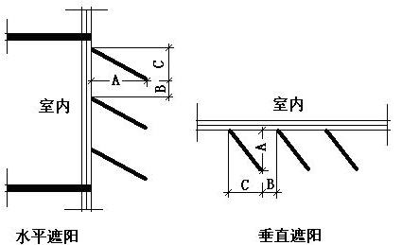
序号 | 编号 | 挑出  A (m) | 百叶间距  B+C (m) | 下垂  C (m)
1 | 百叶遮阳0 | 0.200 | 0.400 | 0.200

自定义外遮阳
序号 | 编号 | 夏季外遮阳系数 | 冬季外遮阳系数 | 平均外遮阳系数 | 备注
1 | 活动遮阳0 | 0.200 | 1.000 | 0.600

夏季太阳得热系数
朝向 | 面积 | 传热系数 | 夏季综合  太阳得热系数 | 窗墙比 | 标准要求 | 结论
南向 | 113.49 | 2.20 | 0.09 | 0.31 | 夏季SHGC≤0.55 | 满足
北向 | 157.23 | 2.20 | 0.22 | 0.44 | 夏季SHGC(不要求) | 满足
东向 | 144.62 | 2.20 | 0.10 | 0.35 | 夏季SHGC≤0.50 | 满足
西向 | 114.38 | 2.20 | 0.05 | 0.28 | 夏季SHGC≤0.50 | 满足
综合平均 | 529.71 | 2.20 | 0.12 | 0.34
标准依据 | 《民用建筑热工设计规范》GB 50176-2016第6.3.1条
标准要求 | 应满足表6.3.1的要求
结论 | 满足
备注：
本表所统计的外窗包含凸窗。

透光围护结构计算结论
序号 | 检查项 | 结论
1 | 天窗夏季太阳得热系数 | 无屋顶透光部分
2 | 外窗 | 满足
结论 |  | 满足

结论
综上所述，根据《绿色建筑评价标准》GB/T 50378-2019（2024年版）5.1.7条，本项目屋顶和外墙的隔热性能满足《建筑环境通用规范》GB 55016的相关要求；透光围护结构太阳得热系数与夏季建筑遮阳系数的乘积满足《民用建筑热工设计规范》GB 50176的相关要求。

